# Morale machines

* Plateforme en ligne qui génère des dilemmes moraux
* D’après le site du MIT :

“The Moral Machine is a platform for gathering a human perspective on moral decisions made by machine intelligence, such as self-driving cars. We generate moral dilemmas, where a driverless car must choose the lesser of two evils, such as killing two passengers or five pedestrians. As an outside observer, people judge which outcome they think is more acceptable. They can then see how their responses compare with other people. If they are feeling creative, people can also design their own scenarios, for others to view, share, and discuss.”

* Mise en place par le début 2017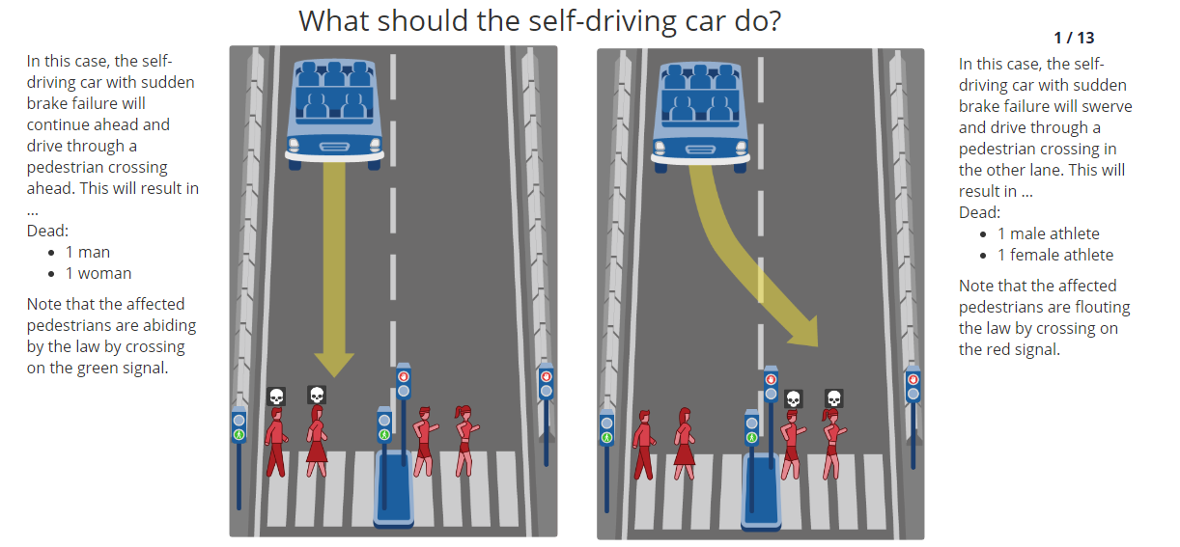

Ici l'accident résultera en la mort de 1 femme et un 1 homme qui respectait la loi ou alors en la mort de 1 femme athlète et un 1 homme athlète qui ne respectait pas la loi

* Le but est de choisir « qui tuer » afin d’établir des statistiques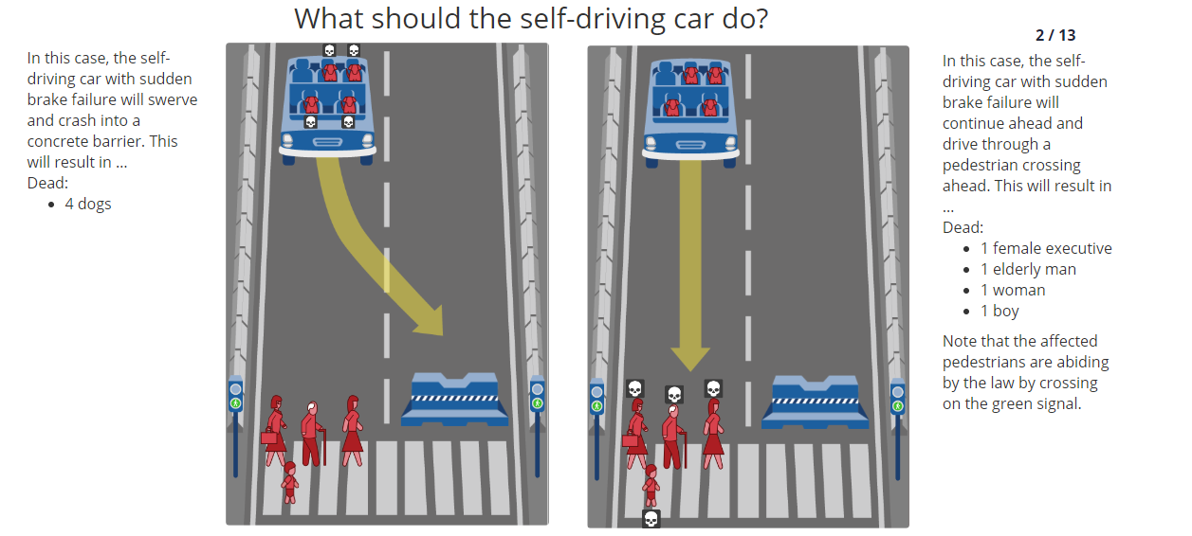

Ici on doit juger s'il nous semble plus juste de tuer 4 chien ou 4 personnes

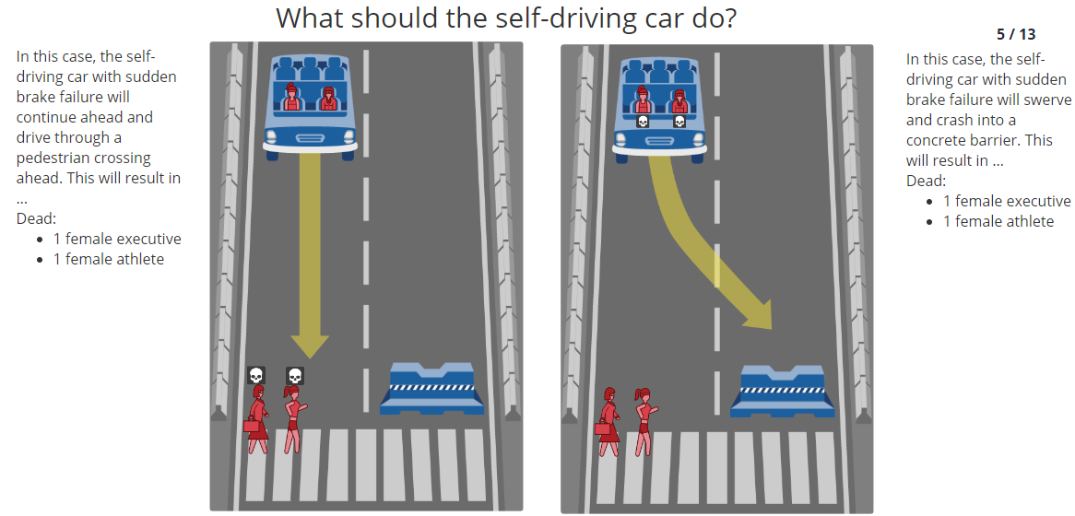

Ici les pertes seront les même mais on juge si la voiture doit ou pas faire un écart

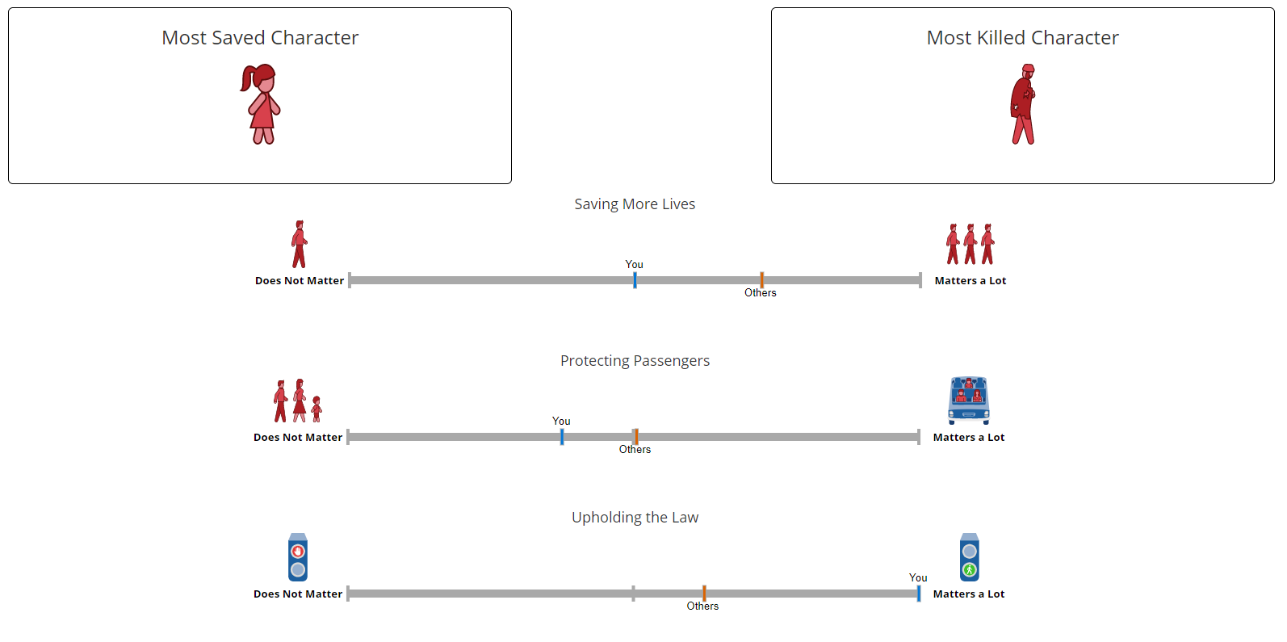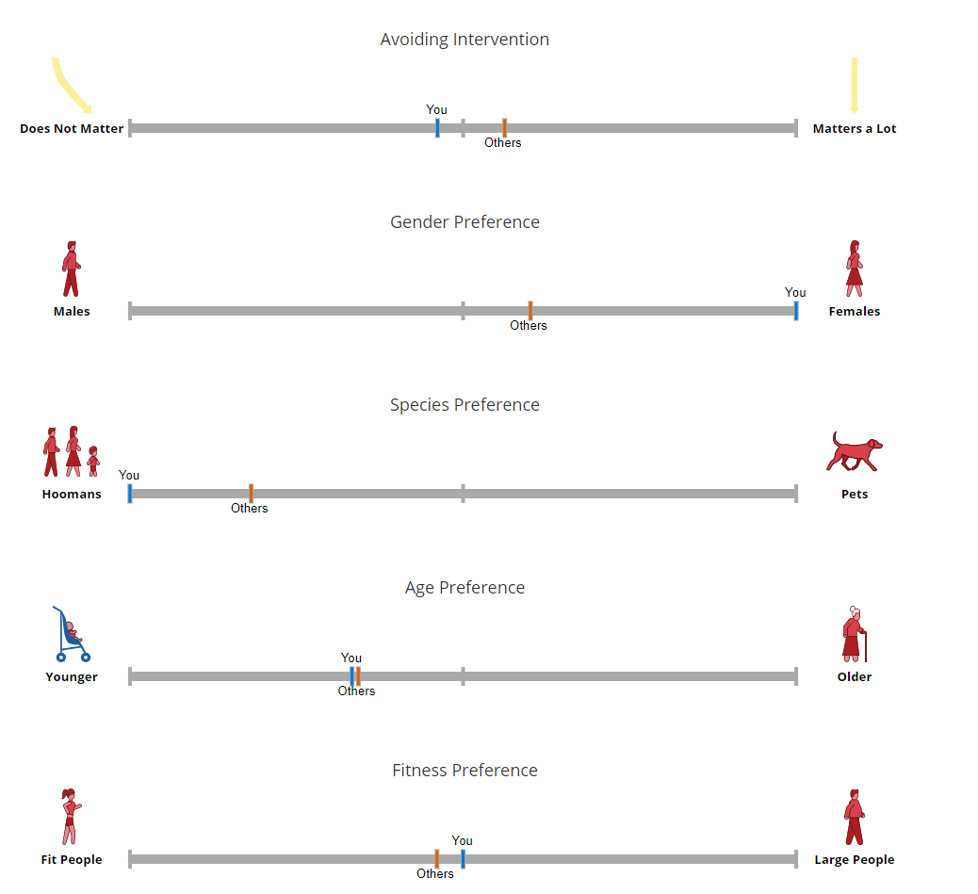

Les statistique sont regroupé par pays où l’on peut les comparer : <http://moralmachineresults.scalablecoop.org/>

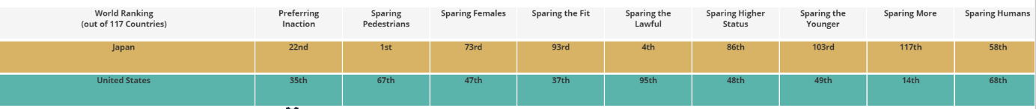

Au Japon on sauve beaucoup les piétons et les personne qui obéissent à la loi qu'au Etats-Unis